11 «А», 2017-2018 уч.год
14.02.2018 Поздравляем Мозговых Дарью, ученицу 11а класса, победителя игрового конкурса «Русский медвежонок», призёра Гусаренко Дарью(2 место по школе). В конкурсе приняли участие Станиславова Дарья (4 место), Бурцева Виктория, Лопаткина Милена (5 место). Желаем вам, девчата, удачных выступлений в дальнейшем! Молодцы!
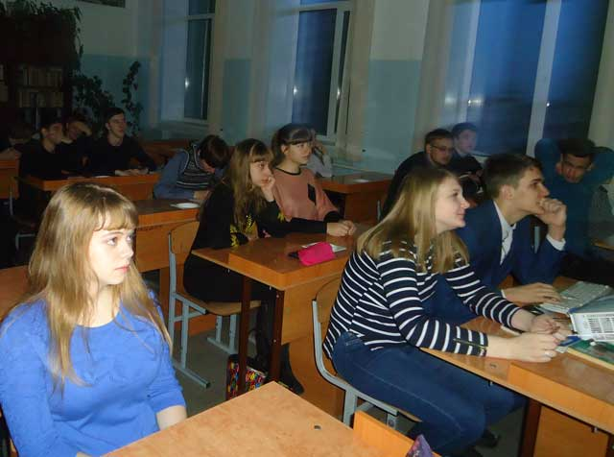07.02.2018 05 прошёл урок безопасности в 11 «А» классе. Ребята повторили правила поведения учащихся на дороге, при пожаре, в криминальной обстановке, посмотрели видеофильм о терроризме. Была проведена тренировка в ситуации захвата школы.
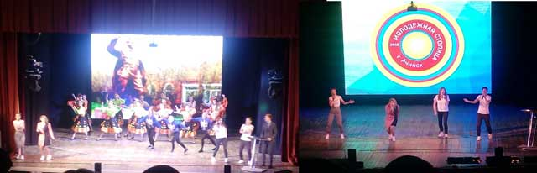31.01.2018 27 января в ДК Ильича состоялось открытие проекта «Молодёжная столица Красноярского края 2018г». Были представлены флагманские программы МЦ «Сибирь», проведены мастер- классы, викторины, работали площадки экстремального спорта и военно-патриотическая. Приветствовал ачинскую молодёжь депутат Законодательного Собрания края Павел Ростовцев. Почётное право открыть проект от Ачинска представлено Сергею Никитину – председателю городского Совета депутатов. Концертные номера представили краевые и городские творческие коллективы: световое шоу «Laserman”, паркур-шоу «Земля - воздух», ачинский образцовый хореографический ансамбль «Журавушка». От коллектива 11 «А» в данном мероприятии приняли участие Сарайкин Арзу, Чернов Николай, Крупеня Артём, а Станиславова Дарья была представлена как волонтёр от МЦ «Сибирь».
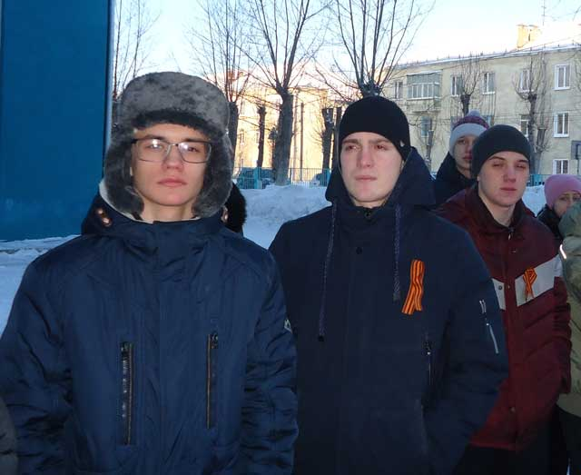19.01.2018 18.01.2018г. во дворе школы № 8 состоялось торжественное открытие мемориальной доски в честь почётного гражданина г. Ачинска, ветерана Великой Отечественной войны, Ветерана труда РФ, «Отличника народного просвещения», бывшего директора школы Нины Фёдоровны Шепилиной. Учащиеся 11 «А» класса почтили память этой удивительной женщины. Они помнят её яркие выступления на школьных слётах, классных часах. Право открыть памятную доску Н.Ф. Шепилиной было предоставлено сыну Зарубе А. А. и генеральному директору ООО УК «Сибирь», бывшему ученику школы, Сергею Мачехин. Светлая память о Н.Ф. Шепилиной навсегда останется в наших сердцах. 
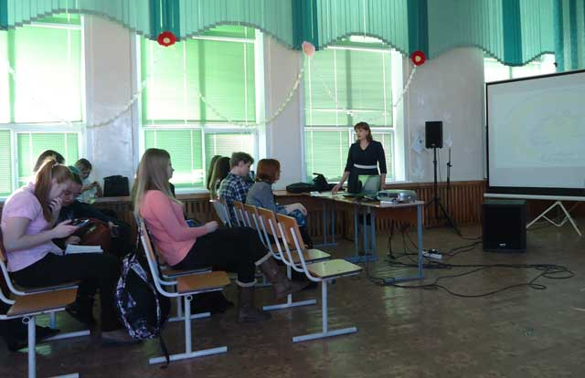18.01.2018 В актовом зале нашей школы состоялась встреча с Шипиловой С.А., представителем АТТ. Учащиеся 11 «А» познакомились с основными специальностями, которые готовит учебное заведение, с правилами зачисления, очной и заочной формой обучения.
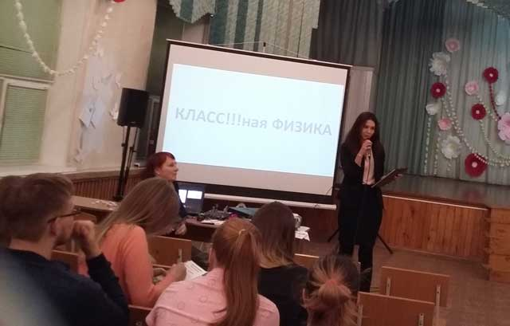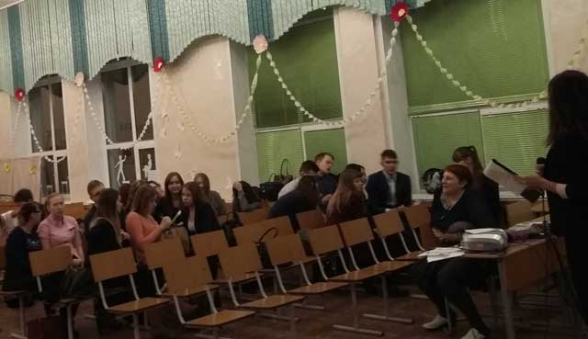17.01.2018 Необычный урок физики прошёл в 11 классах нашей школы. Тема урока: «КЛАССная ФИЗИКА». Ребята были распределены на 6 команд, каждая из которых получила задания по нескольким направлениям: теоретические основы физики и химии, основные открытия, сделанные великими учеными, ставшими лауреатами Нобелевской премии, ребусы на определение основных понятий физики. Урок пролетел незаметно! Победителями стали ребята профильного направления по физике, но не отстали от них и гуманитарии, занявшие почётное 2 место! Молодцы, ребята! Провела этот необычный урок учитель физики Кузнецова Ю.С.
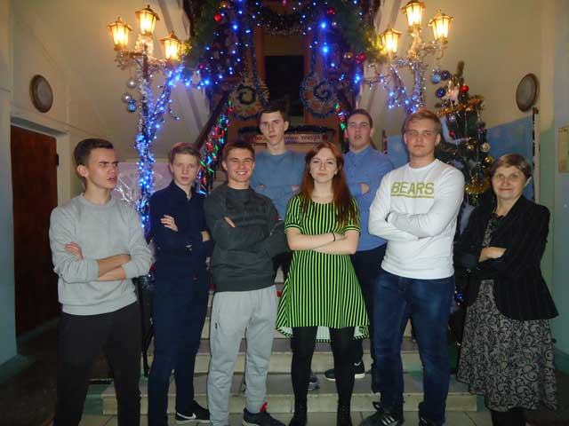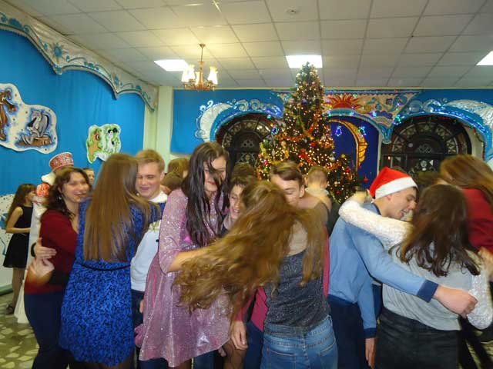28.12.2017 Вот и заканчивается 2017г! Для ребят нашего класса он особенный. Это последний год учёбы в родной школе. Последняя школьная новогодняя дискотека! Новогодняя пора – удивительное время, когда все мы, независимо от возраста начинаем верить в чудеса. Пусть Новый год войдёт в наши дома с добром, принесёт удачу и исполнение желаний! Уважаемые родители! В канун праздника примите слова благодарности за взаимопонимание и совместную заботу о наших детях. От всей души желаю Вам доброго здоровья, счастья, домашнего уюта и тепла!
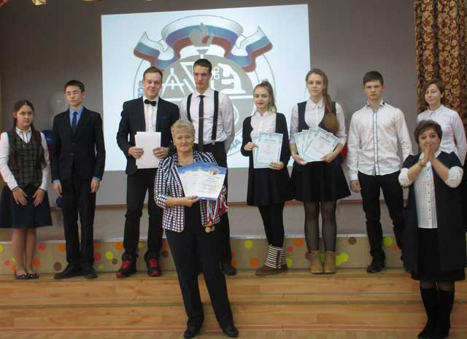27.12.2017 Поздравляем Шаповалову Евгению, ученицу 11 «А» класса, победителя предметной олимпиады по экологии на муниципальном уровне. Желаем тебе, Евгения, исполнения всех твоих желаний, творческих побед. Молодец!
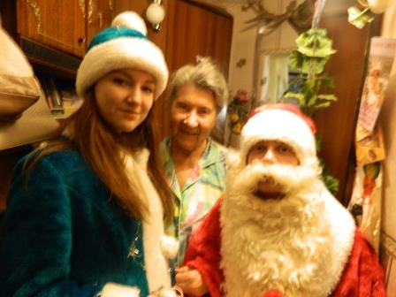 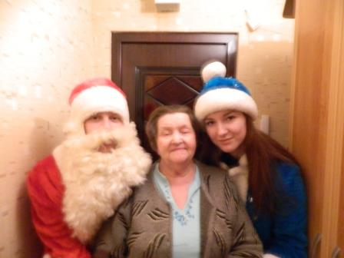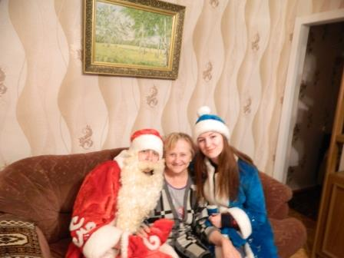27.12.2017 Учащиеся 11 «А» класса Мозговых Дарья и Шмаков Сергей, облачившись в костюмы Снегурочки и Деда Мороза, поздравили учителей – ветеранов нашей школы с наступающим Новым годом - Опарину Г.Н. (учительницу начальных классов), Дмитриеву Н.П. (учителя математики), Ермолаеву В.А. (учителя биологии). Здоровья вам, благополучия, любви ваших близких!
25.12.2017 В конце года принято подводить итоги уходящего года. Учащиеся 11 «А» собрались на классный Новогодний бал. Премию «ТЕФФИ» получили ребята, которые закончили 1 полугодие хорошо и отлично: Лаврикова Татьяна, Чернов Николай, Ермоловияч Виктория, Климанкова Татьяна, Шаповалова Евгения, Гусаренко Дарья.Лопаткина Милена, Бурцева Виктория, Крупеня Артём. Были отмечены ребята, принявшие участие в городских предметных олимпиадах: Шаповалова Евгения, Чернов Николай, Григорьев Вячеслав. Шаповалова Евгения стала победителем на муниципальном этапе по экологии. Награждены ребята, принявшие активное участие в акции «Сохраним лес». Это Лаврикова Татьяна, Судиловский Данила, Фомин Евгений. Сарайкин Артём и Григорьев Вячеслав приготовили развлекательную программу, представ в образе кота и человека – паука. Поздравляем всех с наступающим Новым годом! Здоровья, творческих успехов, исполнение мечты, здоровья в наступающем году!
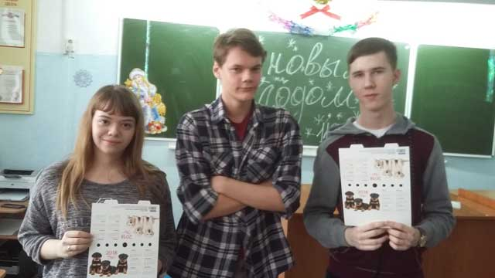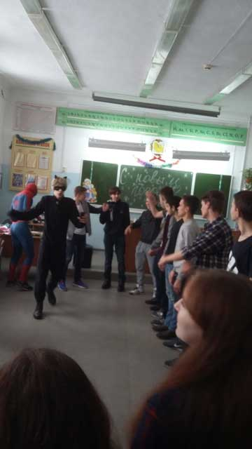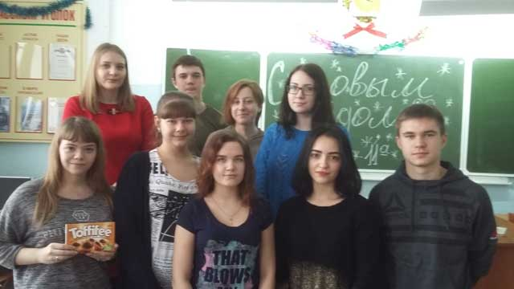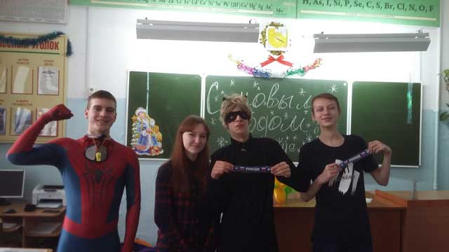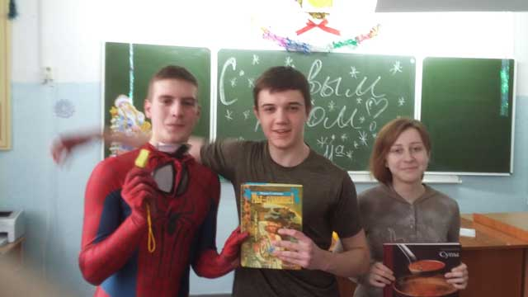
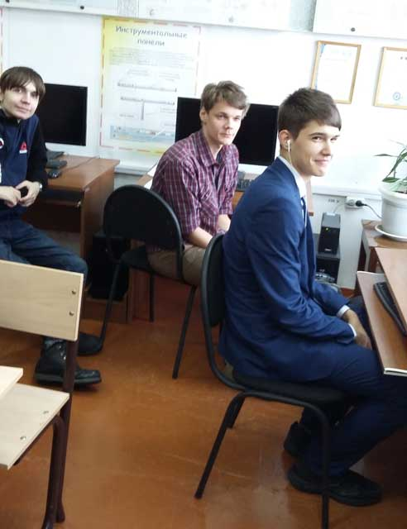24.12.2017 Учащиеся 11 «А» класса, Кириллов Валентин, Фомин Евгений, Рублёв Вадим, посетили мастер – класс « Моделирование в 3D», который состоялся в колледже отраслевых технологий и бизнеса. Ребята попробовали сами поработать в данной программе.
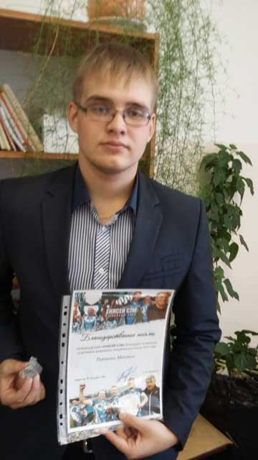13.12.2017 В субботу, 9 декабря 2017г., в г. Красноярске прошло награждение лучших регбистов. Регбийный клуб «Енисей – СТМ» благодарит Тихонова Михаила, ученика 11 «А» класса за высокие спортивные результаты, показанные в сезоне 2017г. и награждает его благодарственным письмом, значком кандидата в мастера спорта. Молодец, Михаил! Спортивных удач, тебе!
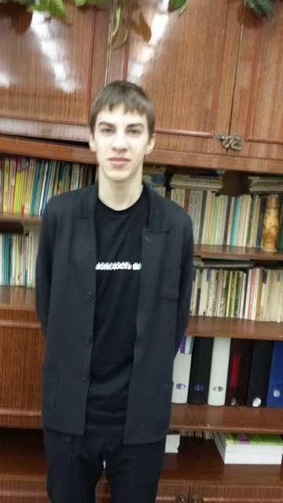13.12.2017 Поздравляем Сарайкина Артёма, ученика 11 «А», с участием в проекте «Федеральная Школа Радио» в рамках обучения по программе «Радиоведущий». Желаем тебе творческих замыслов, исполнения твоей мечты!
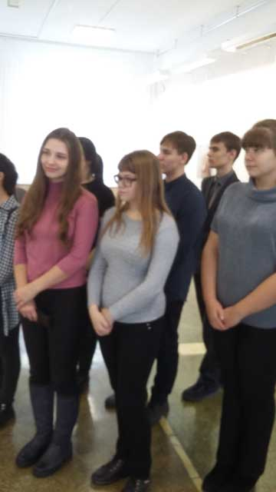13.12.2017 Учащиеся 11 «А» класса посетили выставку «Ангелы мира», которая проходила в выставочном зале нашего города. Ангелы были представлены в виде детей, животных, многие художники увидели себя в роли ангелов. Этот проект вышел за границы нашей страны, в нём принимают участие художники со всего мира. Их 365, как дней в году, каждый может представить только одну картину. Каждый из нас может найти свою картину, которая будет связана с вашей датой рождения. Красиво, необычно и волшебно!
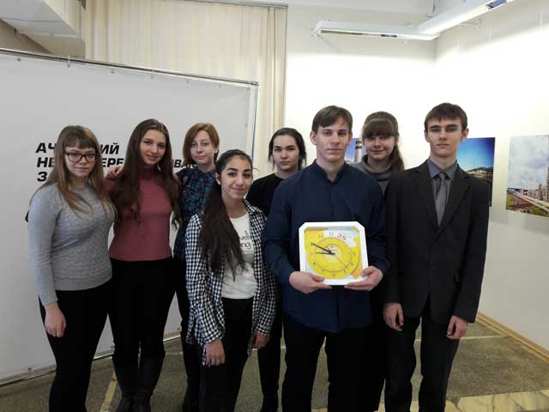13.12.2017 Учащиеся 10-11 классов нашей школы посетили фотовыставку, которая была организована в выставочном зале нашего города. Посвящена она 35-летию со дня выпуска первой продукции НПЗ. Ребята познакомились с историей появления завода, с продукцией, которую он выпускает, узнали много интересного о способах переработки нефти. Сегодня НПЗ - одно из крупнейших нефтехимических предприятий в Сибири. Как 35 посетители фотовыставки получили в подарок часы. Мы поздравляем работников НПЗ с этой круглой датой и желаем заводу дальнейшего процветания на благо нашего города и страны
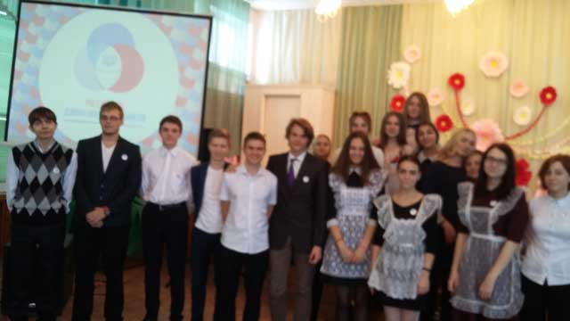06.12.2017 В актовом зале школы состоялось посвящение учащихся в РДШ. Такого права удостоены спортсмены, победители городских предметных олимпиад, творческих конкурсов, волонтёры. В нашем коллективе - это Шаповалова Евгения, Чернов Николай, Васильев Евгений, Тихонов Михаил, Крупеня Артём, Рублев Вадим, Станиславова Дарья, Климанкова Татьяна, Фомин Евгений, Лопаткина Милена. Мы поздравляем ребят и желаем им быть активными, успешными, готовыми всегда прийти на помощь людям.
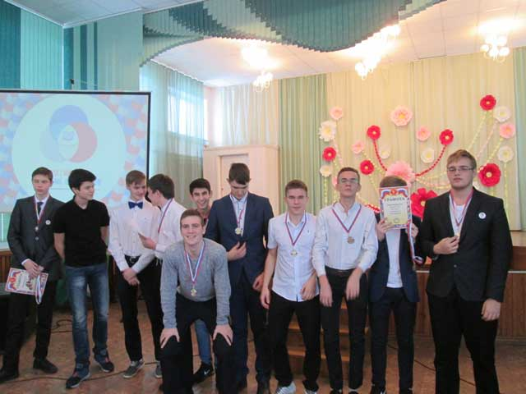06.12.2017 В актовом зале школы состоялось награждение победителей школьных соревнований по мини футболу. Две команды учащихся 11 «А» класса в составе Черного Николая, Васильева Евгения, Тихонова Михаила, Григорьева Вячеслава, Кириллова Валентина, Фаталова Сейфаддина, Крупеня Артёма, Демешко Никиты награждены дипломами победителя. Молодцы, парни!
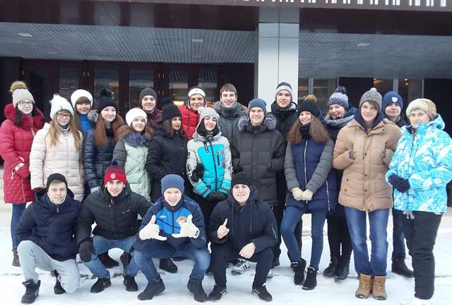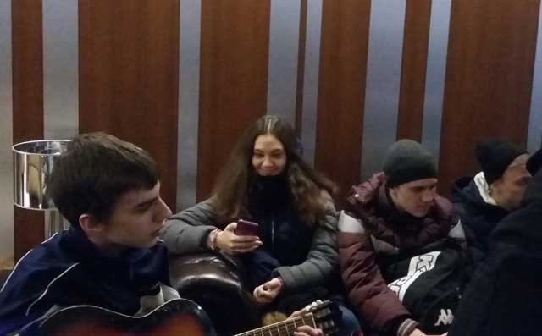04.12.2017 Первый день зимы коллектив 11 «А» класса встретил на отдыхе в «Сосновом Бору». Отличная погода, хорошее настроение позволили не только хорошо отдохнуть, но и набраться позитива. Ребята катались на лыжах, гуляли по лесу, играли в снежки, футбол, соревновались по настольному теннису, вечером зажигали на дискотеке. Перед отъездом – хорошая песня под гитару!
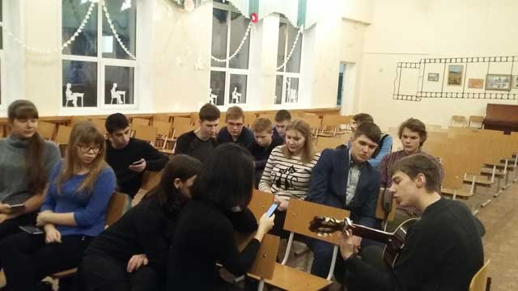30.11.2017 Толерантность – одно из основных качеств современного человека. Именно об этом говорили учащиеся 11 «А» класса на классном часе «Толерантный мир». Умение слушать, принимать точку зрения другого человека, корректно отстаивать своё мнение, вести грамотно диалог - залог комфортности в классном коллективе. Закончили беседу ребята исполнением песни о дружбе.
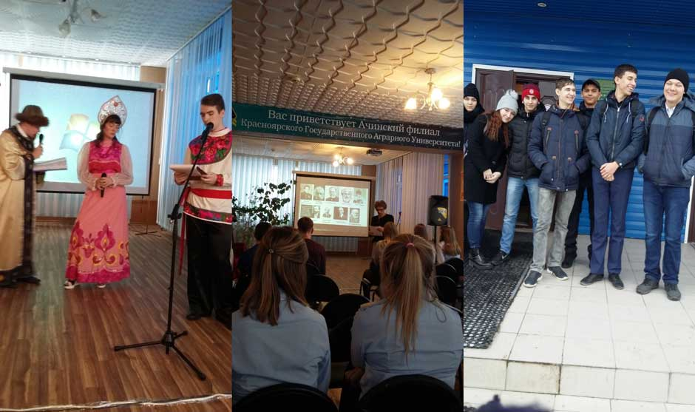12.11.2017 С целью подготовки профессионально – ориентированных выпускников школ Ачинский филиал Красноярского государственного аграрного университета провёл День открытых дверей. Учащиеся 11а класса в ходе экскурсии по филиалу познакомились с основными направлениями вуза: агроинженерия, юриспруденция, экономика, техносферная безопасность, землеустройство и кадастры, получили индивидуальные консультации по условиям приёма в вуз. Ребятам была представлена презентация, концертная программа, видеофильм о жизни студентов, их увлечениях. Особое впечатление на ребят произвёл зал судебных заседаний и кабинет криминалистики.
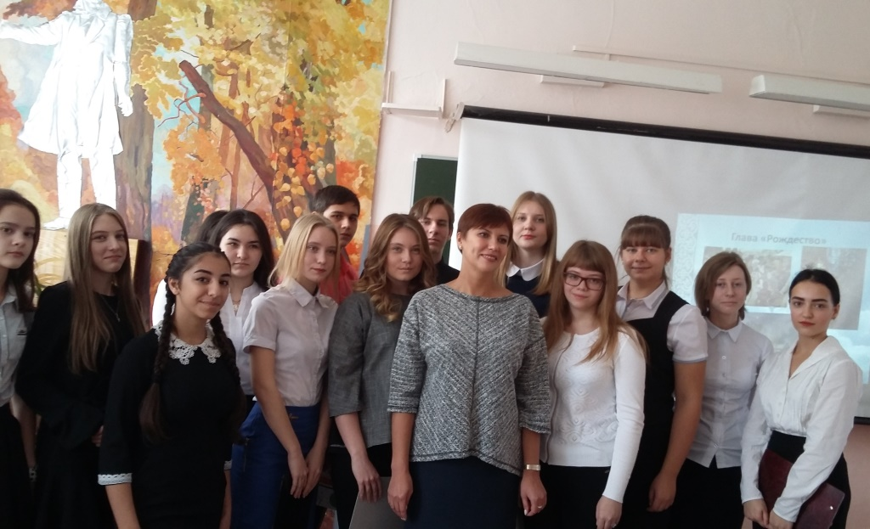02.11.2017 В рамках реализации проекта «Мужской союз» в нашей школе прошла литературная гостиная по теме «Отражение в русской литературе темы русских праздников» на примере романа И.С. Шмелёва «Лето Господне». Ребята рассказали о нелегкой судьбе писателя, познакомили гостей с особенностями и содержанием романа. Подготовила литературную гостиную учитель русского языка и литературы Качан Л.А., а провести помогли учащиеся 11 «А» класса Бурцева Виктория, Лаврикова Татьяна, Лопаткина Милена, Ермолович Виктория, Шаповалова Евгения.
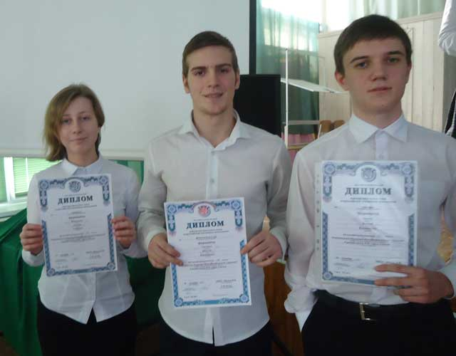27.10.2017 В актовом зале школы состоялось награждение победителей и призёров школьного этапа предметных Всероссийских олимпиад. Мы поздравляем учеников 11 «А» класса: Чернова Николая – победителя по праву и призёра по географии, истории, Григорьева Вячеслава –победителя по физической культуре, Шаповалову Евгению – призёра по литературе. Желаем им удачного выступления на муниципальном этапе.
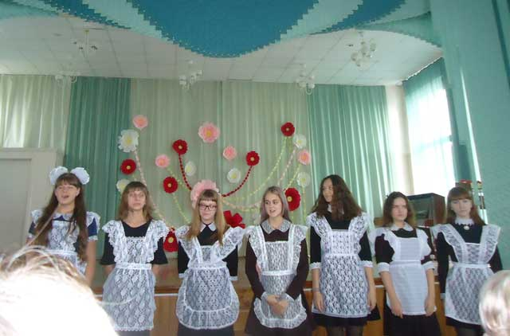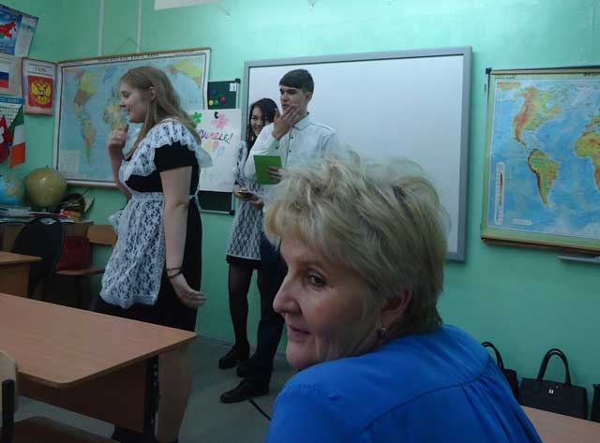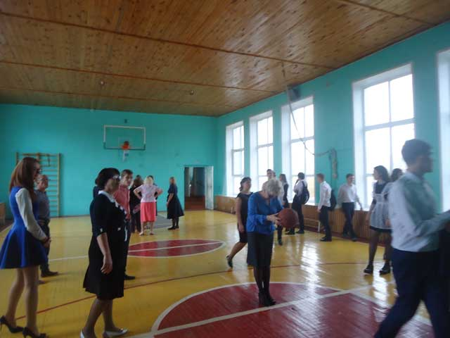06.10.2017 В этот осенний день 5 октября ежегодно отмечается международный день учителя. Нарядные и чуть взволнованные выпускники поздравили своих учителей с праздником. Они организовали и провели для своих наставников квест, позволив им вернуться в детство. Тёплые слова в адрес педагогов звучали со сцены. Каждый учитель получил в подарок сувенир, выполненный руками ребят.
Можно в жизни всему научиться,
воплотить много новых идей,
но учителем нужно родиться,
чтобы жить на земле для детей!
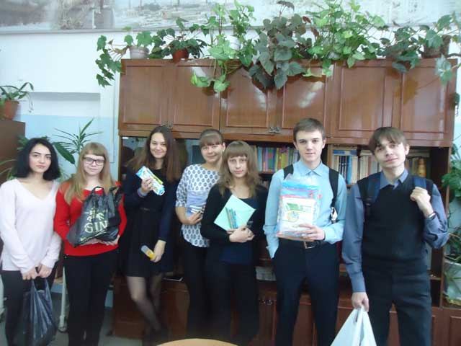01.10.2017 Учащиеся 11 «А» класса ежегодно принимает участие в акции «Помоги пойти учиться». Бурцева Виктория, Климанкова Татьяна, Лаврикова Татьяна, Лопаткина Милена, Пракопенко Кристина, Рублёв Вадим, Станиславова Дарья, Тихонов Михаил, Фаталов Сейфаддин, Фаталова Айгун, Чернов Николай в очередной раз проявили милосердие к детям, оказавшимся в трудной жизненной ситуации. Спасибо вам, ребята, за внимание и неравнодушие к чужой беде!
15.09.2017 Учащиеся 11 «А» класса приняли активное участие в организации и проведении «Праздника урожая»: провели квест – игру среди учащихся 5 –х классов (Лаврикова Татьяна, Пракопенко Кристина, Шаповалова Евгения, Сидорова Карина, Станиславова Дарья, Кириллов Валентин, Фомин Евгений). Сарайкин Арзу выступил в роли аниматора в программе для учащихся 1-2 классов, Татьяна Климанкова, Бурцева Виктория и Мозговых Дарья участвовали в выставке «Дары осени» с поделкой «Карета для Золушки», Евгения Шаповалова представила экспонат для выставки «Бабушкин сундук», футбольная команда выпускников (Васильев Евгений, Григорьев Вячеслав, Чернов Николай, Зиборов Сергей, Баранов Виталий) одержала убедительную победу в товарищеской встрече с футболистами нашей школы. Не остались ребята равнодушными к пожилым людям, приняли участие в акции «Доброе сердце».
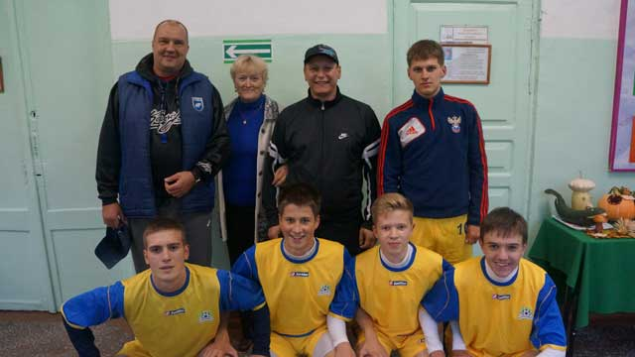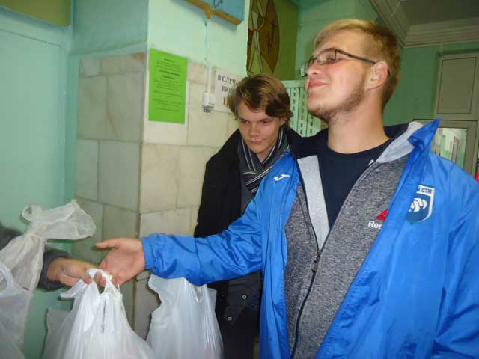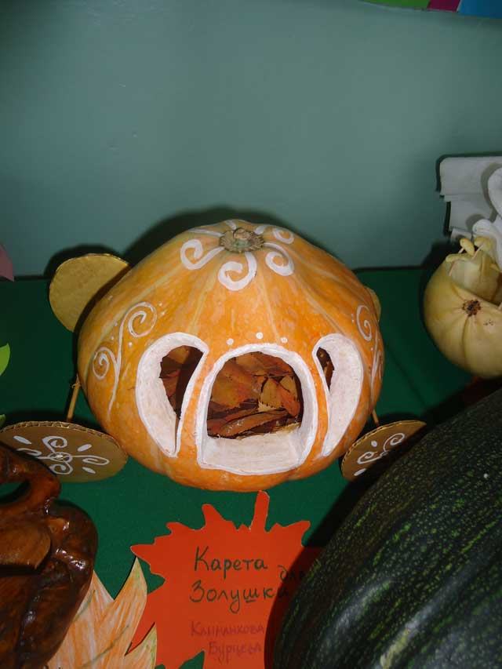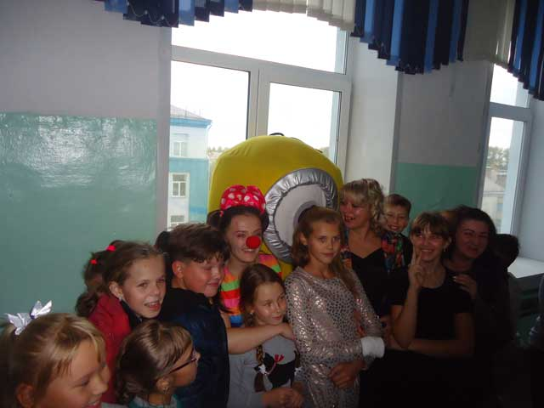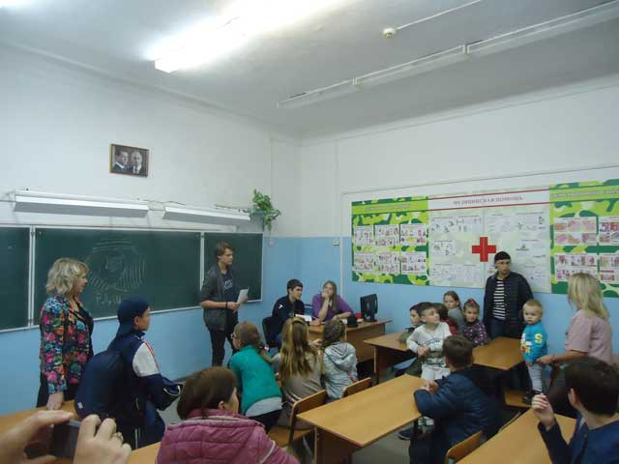
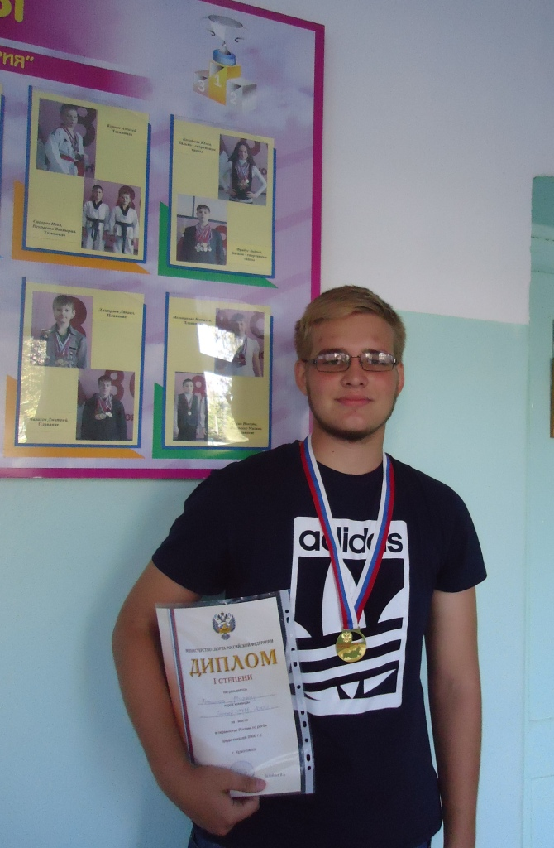06.09.2017 Поздравляем Тихонова Михаила, ученика 11 класса «А», награжденного дипломом I степени как игрока команды Енисей – СТМ -2000 за 1 место в первенстве России по регби среди юношей 2000г. Молодец! Дальнейших спортивных побед, Михаил!
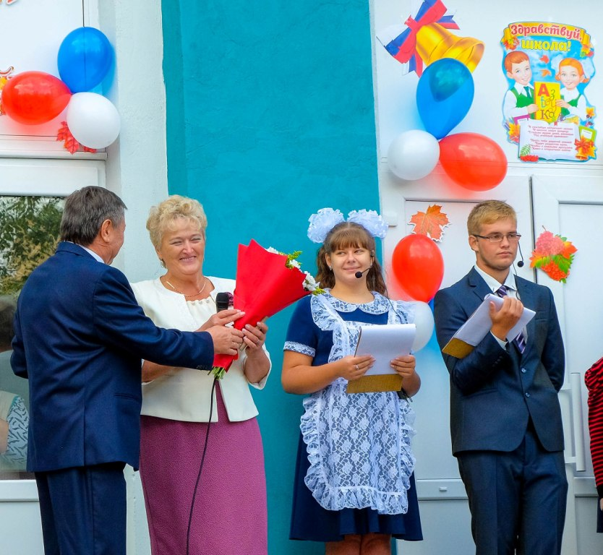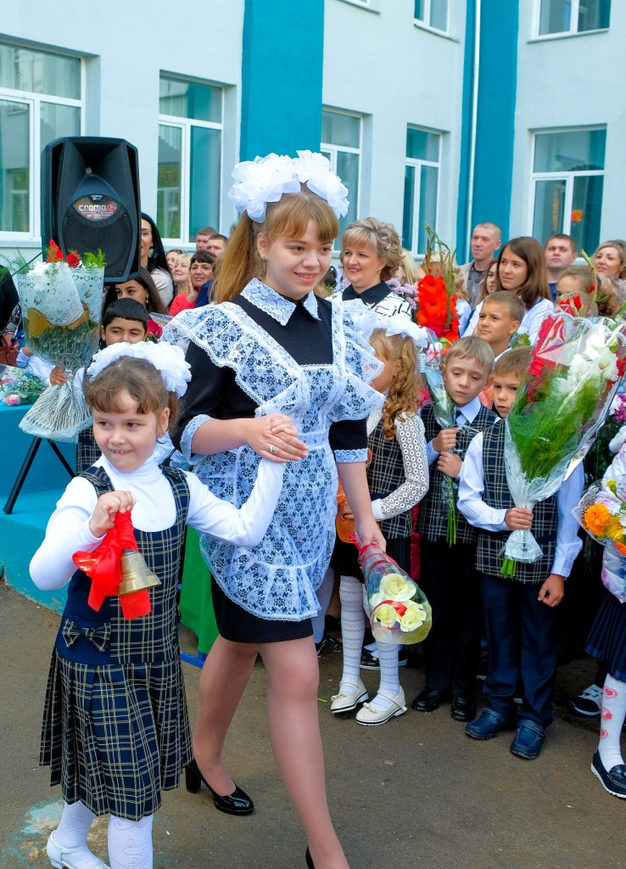05.09.2017 День знаний 1 сентября начался с торжественной линейки во дворе обновлённой школы, где собрались ученики, их родители, педагоги, почётные гости. Торжественную линейку вели учащиеся 11 «А» класса Бурцева Виктория и Тихонов Михаил. Украшением праздника стали первоклашки и наши выпускники. Право дать первый звонок нового учебного года было дано Лавриковой Татьяне и её сестренке Лене. На классном часе ребята продолжили разговор о летнем отдыхе, своих планах на будущее. С началом нового учебного года, ребята!

